Задания 6 «е» класса для ДО (дистанционного обучения)
с 07.02. по 14.02.2022г.
География
Учебник: География. Физическая география, учебник для 6 классов, автор Е.М. Домогацких, Э.Л. Плешаков Изучить материал можно ссылке: resh.edu.ru
Дни недели | Дата выполнения | Классы | Тема | Дом. задание
вторник | 08.02.2022г | 6г | П 15 Т: Строение атмосферы. (конспект)  П16. Температуры воздуха | П15. Прочитать. Ответить более сложные вопросы 1,2,5  П16. Прочитать. Ответить на от теории к практике 2, 3 на с. 112
пятница | 11.02.2022г | 6е
Учитель географии Саая Р.Э. saayarolanda@yandex.ru
История
Учебник История России 1 часть
1 урок Образование первых государств.
(внимательно прочитать данный параграф и заполнить таблицу; словарная работа)
Название | Территория | Время существования | Население | Занятие
Херсонес
Боспорское царство
Скифское царство
Тюркский каганат
Хазарский каганат
Великая Булгария
2 урок «Восточные славяне и их соседи»
(внимательно прочитать данный параграф и определить какие племена составляли западную, южную и восточную ветви; словарная работа)
Славянские племена
↙ ↓ ↘
Западные славяне Южные славяне Восточные славяне

Обществознание
Тема: Познание человеком мира и себя
(письменно ответить на вопросы с 1 по 3, проверь себя)

Английский язык
6 класс, 6 module
урок “Pastimes”
Задания на 07.02-14-02
- Переведите слова, используйте словарь учебника
bowling alley –
cinema -
fitness centre –
football pitch –
martial arts club –
museum -
skating rink -
spa centre –
swimming pool –
tennis court –
theatre –

- Повторите правило, выполните следующее упражнение
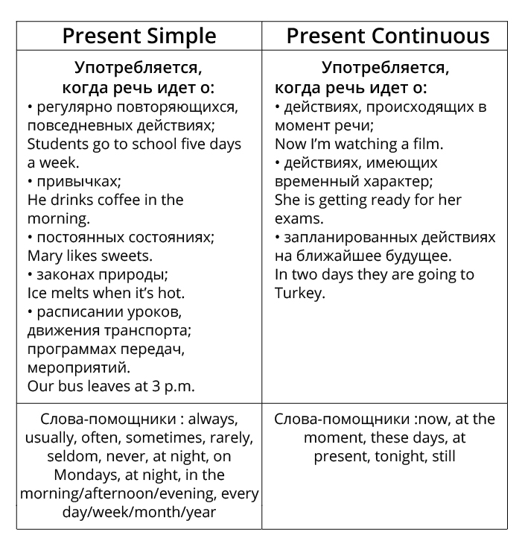

Grammar
Choose the correct word.
1. I … to school from Monday to Friday.
a. goes b. go c. am going
2. My parents never … on Sundays.
a. works b. work c. are working
3. He … at the moment.
a. swims b. swim c. is swimming
4. Students … an English lesson at the moment.
a. doesn’t have b. don’t have c. aren’t having
5. Mila usually … with her friends on Saturdays.
a. goes b. go c. is going
- Прочитайте текст, заполните таблицу.

Reading
Read the text and fill in the table.
What do American teenagers do in their free time?
American teenagers spend their free time doing a lot of different things. They love to watch television or rent videos. Often young people meet at a friend’s house to watch videos together. Young Americans also enjoy going to the movie theatre, both to watch movies but also to “hang out”. They also go to the large concerts whenever their favourite band or pop singer comes to town.
Teenage girls like to read fashion magazines and magazines about handsome, famous actors and singers. They also like to go shopping. Teenage boys like to play sports, baseball, basketball, football or soccer. Many boys read magazines about rock groups or cars and trucks. It is often the dream of many teenage boys to own their own car.
Stereotypically young Americans don’t like to spend time alone. They don’t read books unless it is absolutely necessary. Like most Americans, young Americans like to work because they like to have money. It’s difficult to find free entertainment in America. Young people spend a lot of money.

Both American girls and boys | American girls | American boys
play sports, baseball, basketball, football or soccer read magazines about rock groups or cars and trucks

watch television rent videos meet at a friend’s house to watch videos together go to the movie theatre watch movies “hang out” go to the large concerts don’t read books work spend a lot of money

read fashion magazines and magazines about handsome, famous actors and singers go shopping

Технология
Тема: Моделирование плечевой одежды (прочитать)

Биология
Тема: Передвижение воды и питательных веществ в растении
(прочитать, нарисовать рисунок 80, письменно ответить на 5 вопрос)

